Spett.le
CUMA Scarl
Impianto di depurazione di Cuma
S.S. Domitiana Km 50+300

Patrica 11/08/2022

Oggetto: Grande Progetto – Risanamento ambientale e valorizzazione dei Regni Lagni “Rifunzionalizzazione ed adeguamento delle sezioni di trattamento dell’impianto di depurazione di Cuma”.
Comunicazione ai sensi dell’art.3 della Legge 136 del 13 agosto 2010 e s.m.i.
CIG: 5744764937 - CUP : B87H12001940006

Il sottoscritto ADELE PACE. Nella qualità di LEGALE RAPPRESENTANTE della società R.E.M. SRL corrente in VIA FERRUCCIA 16/a 03010 Patrica (Fr).
Comunica di seguito gli estremi del c/c dedicato, anche in via non esclusiva, alla commessa in oggetto e le generalità delle persone delegate ad operare sullo stesso, si impegna inoltre a comunicare ogni variazione dei dati dichiarati con la presente:

banca: UNICREDIT BANCA ABI 02008 - CAB 14809 C.C. 000400004369 CIN. R
Iban: IT 35 R 02008 14809 000400004369 BIC SWIFT UNCRITM1779

generalità delle persone autorizzate ad operare :

cognome nome ADELE PACE
codice fiscale PCADLA60A65D539K
luogo e data di nascita FERENTINO 25/01/1960

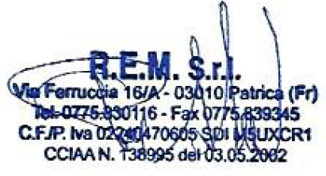
Distinti saluti.

Allegati: documento identità in corso di validità

